Муниципальное общеобразовательное учреждение
Средняя общеобразовательная школа № 20 Сулукского сельского поселения
Верхнебуреинского муниципального района Хабаровского края

Они нуждаются в защите
(Позвоночные животные бассейна р. Бурея, занесенные
в Красную книгу Хабаровского края)



Работу выполнили:
Безрукова Татьяна,
Тарусина Татьяна
Ученицы 8 класса
члены кружка «Познай свой край»
Руководитель:
Величко Ольга Арсентьевна
учитель биологии и географии

Сулук
2011год
Оглавление
Стр.
I.Введение………………………………………………………………….. 3
II.Основная часть………………………………………………………….. 4-12
1.Памятка «Животный мир Хабаровского края»………………………...4
2. Описание видов позвоночных животных обитающих в бассейне р. Бурея, занесенных в Красную книгу Хабаровского края……………….4- 12
2.1 Отряд Рукокрылые…………………………………………………….4-5
2.2 Отряд Гусеобразные…………………………………………………..5-6
2.3 Отряд Аистообразные…………………………………………………6-7
2.4 Отряд Соколообразные………………………………………………..7-9
2.5 Отряд Курообразные…………………………………………………..9-10
2.6 Отряд Журавлеобразные………………………………………………10-11
2.7 Отряд Ржанкообразные………………………………………………..11
2.8 Отряд Совообразные…………………………………………………..11-12
III.Заключение……………………………………………………………..12
IV.Список литературы…………………………………………………….13
V.Приложения……………………………………………………………..14-19

I.Введение
С каждым годом в нашем мире становиться все меньше и меньше диких животных. И это можно понять ведь человеку нужно все больше пространства для городов, заводов, фабрик и другого. Поэтому для животных остается мало мест для обитания! Следствием хозяйственной деятельности человека часто является гибель естественных экосистем, обеднение уникального видового состава флоры и фауны, появление новых кандидатов на место в Красную книгу.
Отрицательно сказывается на численности животных вырубка лесов, вспашка степей, освоение пустынь, осушка болот, загрязнение морей и атмосферы. Эти действия истребляют животных так же быстро, как и с помощью ружья, яда, капканов. Сейчас важно сохранить любой вид животных, которых природа создавала в течение долгих миллионов лет. Нас очень заинтересовал такой вопрос: «Какие виды позвоночных животных, обитающих в бассейне р. Бурея, занесены в Красную книгу Хабаровского края?» И мы решили его изучить.

Цель:
Изучить виды позвоночных животных обитающих в бассейне р. Бурея, которые занесены в Красную книгу Хабаровского края.
Задачи:
- Найти описание животного мира Хабаровского края;
- Составить диаграмму по количеству видов позвоночных животных Хабаровского края и России;
- Найти в Красной книге Хабаровского края описание позвоночных животных, обитающих в бассейне р. Бурея и сфотографировать их;
- Дать краткую характеристику этим животным.

II.Основная часть
Никогда не верь тому, что тебе говорят
дурного о животных…
Люди вообще весьма медленно и тяжело
понимают животных;
животные – людей гораздо тоньше.
Александр Куприн

1. Памятка «Животный мир Хабаровского края»
Животный мир Хабаровского края по количеству видов очень разнообразен. В этом отношении он превосходит любой район страны. Н.М. Пржевальский, замечательный русский путешественник, указывал: «Как-то странно непривычному взору видеть такое смешение форм севера и юга, которые сталкиваются здесь как в животном, так и в растительном мире…Охотничья собака отыскивает медведя или соболя, но тут же рядом можно встретить тигра, не уступающего по величине и силе обитателю джунглей».
В пределах края встречаются более 470 наземных позвоночных животных, что составляет свыше 40% фауны России. (См. приложение 1)
В нашем крае обитает много видов животных, которые занесены в Красную книгу Хабаровского края; некоторые из них встречаются в бассейне реки Бурея.

2. Описание видов позвоночных животных занесенных в Красную книгу Хабаровского края
2.1 Отряд Рукокрылые. (Млекопипитающие)(См. приложение 2)
Длиннохвостая ночница,
Семейство Гладконосые.
Длина тела 42 – 51 мм, длина предплечья 37 – 39, 5 мм, масса 5 – 8 г. Длина хвоста превышает длину тела или равна ей. Конец морды характерно утолщен. Ухо широкое и сравнительно короткое, вытянутое вперед вдоль головы животного, не выступает за кончик носа. Мех густой, ровный. Окраска спины коричнево – бурая, брюхо серовато – бурое.
Селиться в пещерах и скальных трещинах. Зимует в пещерах Южного Приморья.
Меры охраны не принимались. Необходимы исследования параметров локальных группировок популяций, выяснение стратегии жизни вида на территории края. (Красная книга Хабаровского края г. Хабаровск Издательский дом «Приамурские ведомости» 2008г. стр.380 – 381)

Бурый ушан,
Семейство Гладконосые.
Длина тела 42 – 55 мм, длина предплечья 35 – 47 мм, масса 5 – 14 г. Крылья короткие и широкое, очень длинные уши ( их длина превышает длину предплечья). Окраска меха бурых и желтоватых тонов, спина палево - или рыжевато – бурая, брюхо палево – белесое.
Тесно связан со смешанными и широколиственными, реже таёжными лесами. Встречается в культурных ландшафтах, в посёлках и городах. Убежища – разнообразные полости в деревьях, трещины в скалах, пещеры, скворечники, постройки человека. Ведёт оседлый и кочующий образ жизни. Уходит на зимовку поздней осенью. Зимует в пещерах в районах своего летнего обитания, искусственных подземных сооружениях, дуплах деревьев. В пещерах располагаются в наиболее прохладных местах поодиночке, изредка группами из 3 – 5 особей. Весеннее пробуждение в марте – апреле. Питается преимущественно крупными летающими насекомыми. Собирает также ползающих и сидящих насекомых и пауков. На кормежку вылетает с наступлением темноты и кормится всю ночь без длительных перерывов. В летнее время в качестве убежищ использует дупла деревьев, заброшенные чердаки старых зданий, трещины и щели в жилых домах и развалинах, пространства за отставшей корой и др. В июне самки приносят по одному детенышу.
Охраняется в Большехехцирском и, возможно, в Болоньском заповедниках. Необходимо взять под защиту места зимовок в пещерах и установить строгую регламентацию их посещения. Необходима пропаганда охраны летучих мышей. (Там же стр. 382 – 383)
Северный Кожанок
Семейство Гладконосые.
Широко распространенный, редкий малоизученный вид.
Длина тела 50 – 64мм. Ухо тонкокожее, полого округленное к вершине. Крыло довольно узкое заостренное. Волосы двухцветные : на спине темно-бурые, брюхо буровато-палевое. Уши и лицевая «маска» черные.
Убежища деревянные постройки, поленницы дров, дупла, скальные трещины. Вылетает на охоту сразу после захода солнца. Полет быстрый, маневренный, с частыми взмахами крыльев. Оседлый, зимует по одиночке или небольшими группами в пещерах, подвалах при температуре 0⁰С. Самки рождают по два детеныша. Редок, крупных скоплений не образует, численность в угрожающем состоянии. Негативные факторы: вырубка лесов, пожары.(Там же стр.383-384)
2.2Отряд Гусеобразные. (Птицы)
(см.приложение 3)
Черная кряква,
Семейство Утиные.
Крупная утка, очень похожа на крякву. Общая окраска самца бурая с чёрными пестринами и более светлым брюшком, самка окрашена сходно, но светлее. Сине – фиолетовое «зеркальце» на крыле ограничено матово – чёрной каймой. На боках головы две светлых полосы. Клюв чёрный с жёлтой вершиной и чёрным ноготком на конце клюва. Ноги красновато – жёлтые.
Биология изучена слабо. Гнездиться по берегам пресных водоемов, богатых водной растительностью. Для устройства гнезда выбирает сухие места среди кочек и зарослей осоки. Кладка состоит из 7 – 10 яиц. Место обитания охраняются в Комсомольском, Большехехцирском, Болоньском заповедниках, в заказниках «Бобровый», «Удыль», «Бальжа», «Приозерный» необходимы мониторинг состояния численности и разъяснения среди охотников о недопустимости обстрела. (Там же стр.441-442)
Мандаринка,
Семейство Утиные.
Немного крупнее чирка. Окраска самца весной и поздней осенью чрезвычайно яркая, состоит из сочетания рыжего, красно коричневого, зеленого, черного и белого цветов. Самка дымчато-серая.
Для гнездования использует облесенные берега водоемов различных типов : старичных озер, проток, равнинных и горных рек, искусственных водохранилищ. Гнезда в основном устраивает в дуплах, изредка на земле под густыми кустами или буреломом. На территории края обитает с конца марта по октябрь. Окладка яиц происходит с начала мая. В кладке 7 – 14 яиц. Насиживание длится 28 – 31 день. Первые выводки отмечены 7 июня. Молодняк после вылупления покидает гнездо и переходит к воде. Питается растительной и животной пищей: насекомыми, моллюсками, семенами растений, поедает желуди, реже рыбу и икру.
Внесена в Красные книги РФ, Японии, Южной Кореи и Азии, список МСОП.
Охраняется в Комсомольском, Большехехцирском, Ботчинском, Болоньском заповедниках, Анюйском национальном парке, природных парках «Хосо» и «Вяземский», в заказниках «Бирский», «Хехцир», «Бобровый». Необходимы периодический мониторинг состояния численности и разъяснения среди охотников о недопустимости отстрела птиц данного вида. ( Там же стр. 444-445)

2.3 Отряд Аистообразные. (Птицы)
Черный аист,
Семейство Аистовые.
Крупная птица. Голова, шея, спина и бока черные с зеленоватым отливом, брюхо белое. Ноги и клюв красные. У молодых птиц перья на голове, шее и груди со светлыми каемками.
В отличие от дальневосточного аиста гнездится в лесах, поблизости от небольших открытых участков, часто в долинах рек. Во время миграций встречается в одних местообитаниях с дальневосточным аистом. Гнездящаяся перелетная птица. Весенний пролет с 20 – 22 марта. В Большехехцирском заповеднике самая ранняя встреча отмечена 24 марта, самая поздняя – 26 октября. Половая зрелость наступает в возрасте трех лет. Гнезда устраивает на деревьях или на скалах. Пары постоянны. Гнезда используются по многу лет подряд, в полной кладке 3 – 5 яиц.
Включён в Красную книги РФ, Японии и Южной Кореи и в Приложение II СИТЕС. Охраняется во всех заповедниках и заказниках края. Необходимы активная пропаганда охраны вида, сохранение местообитаний и введение ограничений человеческий деятельности в местах гнездования. Одна из первоочередных задач – проведение фронтального учета гнезд, составление их кадастра и последующий мониторинг. (Там же стр.432-433)
2.4 Отряд Соколообразные. (Птицы)
Скопа
Семейство Скопиные.
Крупная птица; спина темно – бурая, голова и шея светлые, по бокам головы сзади глаза темная полоса. Низ тела светлый. В крае основные места обитания – реки, озера, морское побережье по соседству с участками высокоствольного леса; в период миграции придерживается крупных рек. На местах гнездований появляется в конце марта – апреле. Перелетная птица, зимует в Юго-Восточной Азии. Гнезда устраивает на деревьях, чаще всего на лиственницах. В кладке 2 – 3 яйца, период насиживания 37 дней, молодые поднимаются на крыло в середине августа. Осенняя откочевка начинается в сентябре и продолжается до конца октября – начало ноября специализированный ихтиофаг. Обычно добывает средних по размерам рыб, атакуя с воздуха, иногда погружаясь при этом в воду. Основная добыча – карасик, толстолобик, сазан, в горных районах – ленок. Наиболее успешно охотится на мелководьях с прозрачной водой. При повышении мутности воды в паводки переключается на питание лягушками, грызунами и птицами.
Включена в Красные книги РФ, Республики Корея и в Приложение II СИТЕС, Приложение II Боннской конференции. Охраняется во всех ООПТ края. Необходимы активная пропаганда охраны, сохранение местообитаний и введение ограничений хозяйственной деятельности в местах гнездования. Первоочередная задача – проведения фронтального отчета гнезд, составление их кадастра, придание им охранного статуса и последующий мониторинг.(Там же стр.447-446)
Полевой лунь
Семейство Ястребиные.
Среднего размера, с длинными, относительно узкими крыльями и хвостом. Лапы длинные и тонкие, цевка не оперена. Самец пепельно-серый сверху, с черными концами крыльев; низ тела светлый, с неясными охристыми пестринами, широкая полоса на надхвостье и подкрылья белые. Самка и молодые – бурые, со светло-охристым низом и белым надхвостьем. Полет неторопливый, легкий и плавный, с медленными взмахами крыльев и скольжением. В полете характерно V–образное расположение крыльев.
Перелетный вид, силящийся на обширных кустарниковых поймах. Гнездиться на лугах и полях, в поймах рек, на морях, зарастающих гарях, полянах и вырубках. Гнезда устраивает на земле из травы и мелких сучьев. В кладке 3 – 7, чаще 3 – 5 белых, иногда с коричневым крапом яиц. Насиживает самка, которой самец приносит корм. В возрасте около 35 дней птенцы покидают гнезда. Добыче хватают с земли в коротком броске. Основа питания – мелкие грызуны, воробьиные птицы (овсянки, коньки, жаворонки), птенцы и яйца гнездящихся на земле птиц, реже – ящерицы, крупные насекомые. Поедает и падаль.
Занесен в Приложение II СИТЕС. Требуются изучение распространение и численности видов в крае, сохранении территорий с традиционным ведением сельского хозяйства, пропаганда охраны и вида. Необходимо усилить меры по предотвращению луговых пожаров, выжиганию сенокосов.(там же стр.449-450)
Тетеревятник
Семейство Ястребиные.
Крупный хищник. Верх сизо- или буровато-серый, голова несколько темнее, со светлой бровью. Низ светлый с узкими темными поперечными полосами. Молодые – буровато-охристые с продольными пестринами на груди и брюхе.
Оседлый вид, на севере края – кочующий. Населяет леса различных типов, чаще таежного типа. Моногам. Гнезда диаметром до 75 – 80 см располагаются на деревьях на высоте 5 – 15 м от земли. Одно и то же гнездо используется несколько лет. К размножению приступает в апреле; в кладке обычно 2 – 4 яйца. Молодые поднимаются на крыло в конце июля – августе. Питается птицами( рябчиками, тетеревами, фазанами, сойками, дятлами и пр.) и млекопитающими ( зайцами, пищухами, белками, бурундуками), иногда нападает на домашних кур.
Охраняется в Большехехцирском, Комсомольском, Буреинском и Ботчинском заповедниках. Отстрел всех хищных птиц законодательно запрещен.(Там же стр. 452-453)
Беркут
Семейство Ястребиные.
Крупный орел (размах крыльев до 2 м) с относительно узкими крыльями и сравнительно длинным хвостом. Окраска темно – коричневая, верх головы и шеи покрыт заостренными желтоватыми перьями. Молодые птицы отличаются светлым основанием хвоста с широкой темной полосой по краю и светлыми пятнами на нижней стороне крыльев.
Обитает в малодоступных местах, предпочитая лесистые острова среди марей. Осенью и зимой может обитать повсеместно, в том числе и в антропогенном ландшафте. Гнездовой период с марта по июль. Гнездо строит на крупных деревьях, обрывах, скалах. В кладке 1 – 3 яйца, насиживание которых длится 40 – 45 суток. В питании преобладают средние по размерам птицы и млекопитающие – курообразные, зайцеобразные, изредка добывает молодых косуль, оленят, белок, лисиц, сов, различных уток.
Включен в Красные книги Российской Федерации, Японии и Южной Кореи. Внесен в список категории охраняемых видов Китая, в Приложение СИТЕС. Охота на беркута запрещена. На кочевках охраняется во всех заповедниках и заказниках края. Необходимые меры: выявление жилых гнезд и придание им и прилежащей территории охранного статуса, пропаганда охраны, особенно среди охотников и лесорубов(Там же стр.455-456)
Орлан-белохвост
Семейство Ястребиные
Крупная птица с широкими крыльями и коротким, слегка клиновидным хвостом. Длина крыла до 690 мм. Окраска бурая, голова и нижняя сторона тела несколько светлее, хвост чисто – белый, клюв желтый. Молодые особи – темно-бурые, низ с продольными светлыми пятнами, хвост и клюв темные. Для размножения использует облесенные берега крупных рек, проток, озер и морей. Распределение гнездовий имеет неравномерный характер, что связано с наличием крупных деревьев, пригодных для устройства гнезд, достаточной рыбопродуктивностью ближайшего водоема, отсутствием фактора беспокойства. В кладке обычно 2 яйца.. по характеру питания является полифагом. В зимнее время птици с гнездовых территорий смещаются в более южные и продуктивные продуктовые в кормовом отношении регионы.
Внесен в Красные книги Р.Ф., Японии и Южной Кореи, список МСОП, Приложение I СИТЕС. Охраняется во всех заповедниках и заказниках края. Необходимы мониторинг состояния вида на местах гнездования и зимовок крае, пропаганда охраны среди населения, прекращение выжигания растительности в поймах рек. (там же стр.456-457)

2.5 Отряд Курообразные. (Птицы)
Дикуша
Семейство
Оперение черно-бурое с четкими белыми пестринами, на боках имеющими треугольную форму. Рулевые перья с широкими белыми вершинами. Вершины первых четырех первостепенных маховых перьев сильно сужены.
Основные места обитания – елово-пихтовые горные и предгорные леса. Летом, кроме того, обычно в лисвенничниках, встречается в поясе кедрового стланика, проникая до высоты 1600 м. над Ур. мор. В зимний период предпочитает переходные зоны между массивами елово-пихтовых и лиственничных лесов, участки долинных еловых и пихтовых лесов, в низкогорье – опушки марей, контактирующих с ельниками. Ведет оседлый образ жизни. Размножение начинается с конца апреля. Гнездо устраивает на земле. В кладке 7 - 12 яиц. Насиживание начинается 19 - 30 мая и продолжается 23-24 дня. Птенцы появляются во второй половине июня и через 6-8 дней способны взлетать на нижние ветви деревьев. Основная пища – хвоя пихты в меньшей мере – ели, лиственницы. Летом поедают различные ягоды, семена, насекомых. Для дикуши характерен консерватизм в поведении, выражающийся в отсутствии боязни человека, затаивании на нижних ветвях деревьев, что обусловливает ее исключительно высокую уязвимость и легкость добычи.
Вид включен в Красную книгу РФ. Охраняется Джугджурском, Буреинском, Комсомольском, Ботчинском заповедниках и в Баджальском, Тумнинском, Дубликанском, Хорпинском, Чукенском заказниках. Необходимы введение ограничений рубок лесов в местах обитания. Борьба с пожарами и браконьерством, просветительская работа. (Там же стр. 461 – 463)
2.6 Отряд Журавлеобразные. (Птицы)
Серый Журавль
Семейство Журавлиные.
Крупный журавль. Общая окраска серая. Голова, шея, концы крыльев черные. По бокам головы от глаз на заднюю сторону шеи проходит белая полоса. На затылке красное пятно, покрытое голой бодавчатой кожей. Ноги черные. В пределах гнездового ареала птицы, заселяя несколько ландшафто – географических зон, используют довольно широкий спектр местообитаний. В северной части ареала – сфагновые болота, в центральных и южных районах европейской части России – кочкарниково – осоковые болота. У южных границ распространения в основном – заболоченные травянистые луга и тростниковые заросли по озерным котловинам. Гнезда устраивает на кочках или повышениях микрорельефа. Полная кладка состоит из 2 яиц. Насиживание длится 28 – 31 день. Рацион состоит преимущественно из различных частей растений, кроме того, из насекомых, моллюсков, червей. На зимовках кормится на полях остатками зерновых культур.
Включен в Приложение II СИТЕС. Необходимы разъяснительная работа среди охотников о недопустимости отстрела, обследование пригодных для размножения вида территорий. ( Там же стр. 466 – 467)
Черный Журавль
Семейство Журавлиные.
Мелкий журавль. Окраска темная, черновато – серая, более светлая на брюхе. Голова и шея белые, на темени красная шапочка, ноги темные. Сроки пребывания в крае – с начале апреля до середины октября. Гнездо – куча из сфагнума, осок, ириса и других трав и веточек кустарников. В кладке обычно 2 яйца. Пуховой птенец черного журавля был найден 4 июня 1991 г. в долине р. Семитка. На зимовках останавливается на сельскохозяйственных полях, где кормится оставшимися после уборки урожая зерновыми культурами. Внесен в Красные книги РФ, Японии, Южной Кореи и Азии, список МСОП, Приложение I СИТЕС. Охраняется в Комсомольском, Ботчинском, Буреинском, Болоньском заповедниках, в заказниках края. Основные местообитания находится вне ООПТ, поэтому необходимы мониторинг состояния численности вида на обширных неохраняемых территориях, разъяснительная работа среди охотников о недопустимости отстрела птиц.(там же стр. 469 – 470)

2.7 Отряд Ржанкообразные. (Птицы)
Горный Дюпель
Семейство Бекасовые
Немного крупнее бекаса и лесного дупеля. Зоб и грудь, бурые с белыми поперечными крапинами. Каемки по краям плечевых перьев белые. Бока имеют землисто – бурые поперечные полоски. Спина коричнево – бурая. Крыло 148 – 169 мм. Мало изучены. Полуоседлый вид. На зиму обычно откочевывает на небольшое расстояние, совершая вертикальные перемещения на небольшое расстояние, совершая вертикальные перемещения с гор в долины рек. В местах гнездования появляется в апреле – мае. В Сохондинском заповеднике гнездо в виде небольшого углубления в земле найдено в разреженном подгольцовом лиственнично-кедровом лесу с кедровым стлаником. В кладке 4 яйца. Птенцы появляются в конце июля. Начиная с октября, откочевывает на незамерзающие участки горных рек и ключей. Зимой питается личинками водных жуков. В зимний период охраняется в Комсомольском и Ботчинском заповедниках, заказниках «Бирский», «Пихца» и «Чукенский»; возможно гнездование в Ботчинском, Буреинском и Джугджурском заповедниках, заказниках «Баджальский», «Дубликанский» и «Улья». Необходимы пропаганда охраны, организация охраняемых территорий. (Там же стр. 478 – 479)

2.8 Отряд Совообразные. (Птицы)
Филин
Семейство Совиные.
Очень крупная сова с размахом крыльев до 160 – 180 см. Самки крупнее самцов. На голове четко заметны «уши». Окраска сильно варьирует: верх от темно – рыжего с черными пестринами до охристого с немногими пятнами, грудь рыжая или охристая с продольными пестринами; на боках и брюхе тонкий темный поперечный рисунок. Лапы оперены до когтей. Глаза красновато-желтые. Оседлый вид. Населяет леса различных типов, горные территории, морские побережья, а также остепененные участки с выходами скал-останцов. В кладке 2 – 3 яйца. Молодые поднимаются на крыло в июле в возрасте 3 месяцев. Питается зайцами, пищухами, полевками, ондатрами и др., а также различными птицами.
Охраняется в заповедниках и национальном парке края. Отстрел всех хищных птиц и сов законодательно запрещен. Занесен в Красную книгу РФ, Приложение II СИТЕС. (Там же стр.495 – 496)
Рыбный Филин
Семейство
Самая крупная из сов (самка весит 4кг., самец 3,5кг.) с широкими крыльями и относительно коротким хвостом. Клюв темный, радужина желтая, на голове выступают «ушки». Лапы оперены только до пальцев, пальцы голые или покрыты редкими щетинками. Оперение серовато-бурое с продольными пестринами и поперечно полосатым узором. Обитает в перестойных пойменных лесах с чистыми таежными горными реками, изобилующими рыбой, на участках лесных долин с многочисленными протоками, заливами и старицами, с родниками и перекатами, не замерзающими зимой. Пары постоянны. Гнездится в крупных дуплах деревьев, редко в гнездах хищных птиц, скальных нишах. Толкование начинается в феврале и продолжается почти до конца мая. Негнездящиеся особи токуют почти весь год. К насиживанию кладки из 1 – 2 яиц приступают в начале марта. Инкубация около месяца. Птенцы покидают гнездо в начале июня. Половозрелости достигает на третьем году жизни. Питается рыбой с сезонной сменой кормов: весной – пресноводная рыба, амфибии, редко раки, крабы, осенью – проходные лососевые, зимой – птицы, мелкие млекопитающие, доступная рыба.
Занесен в Красные книги РФ, МСОП, Приложение II СИТЕС. Охраняется в Комсомольском и Ботчинском заповедниках, Анюйском национальном парке. Необходимо создание системы особо охраняемых территорий в бассейне р. Хор. ( там же стр. 496 – 497)

III.Заключение.
Так зачем же надо сохранять диких, особенно редких и исчезающих животных? Пожалуй, над этим вопросом многие не задумываются. Но если и подумают, то и ответ для него находят быстро: если животных какого-то вида так мало, то они, видимо, не имеют никакого значения в природе, так что после их исчезновения жизнь на Земле не остановится. Однако те, кто так думает, глубоко заблуждается. Справедливо говорит об отношении людей к живой природе известный английский ученый Дж. Даррелл: «Наш мир так же сложен и так уязвим, как паутина. Коснитесь единой паутинки, и дрогнут все остальные. А мы непросто касаемся паутины, мы оставляем в ней зияющие дыры, ведем, можно сказать, биологическую битву против окружающей среды». Дело в том, что фауна нашей планеты – это не случайное скопление различных видов животных, а единая, согласно функционирующая система и выпадение любого, самого незначительного на первый взгляд звена ведет к серьезным изменениям. Вот почему важно сохранить каждый вид животных. Каждый вид неповторим, интересен нужен природе и человеку.

IV.Список литературы.

- Красная книга Хабаровского края. Хабаровск, издательский дом «Приамурские ведомости», 2008год
- Махинов А.Н. ,Паневина Г.Н. Физическая география Хабаровского края. «Приамурские ведомости», 2003 год.
- Махинов А.Н., Паневина Г.Н. Мой край. «Частная коллекция», 2000год.
- Тихонова А.Е. (составитель) Живой мир Приамурья. «Риотип», 1999 год.
- Тихонова А.Е., Нащечина М.М. Природные жемчужины Хабаровского края – редкие и исчезающие растения и животные. «Хабаровск», 2002год.
- Энциклопедия природы России. Животные. «Москва», 1998 год.
- Энциклопедия природы. Птицы. «Москва», 1998год.

V. Приложения.
Приложение 1. Фауна Хабаровского края и России.

Приложение 2. Класс Млекопитающие, отряд Рукокрылые и ареал их
обитания

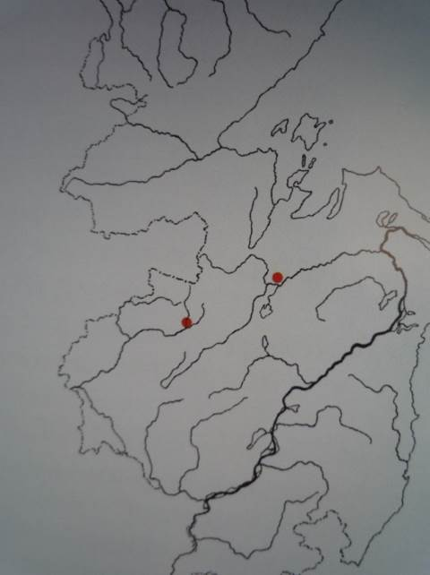
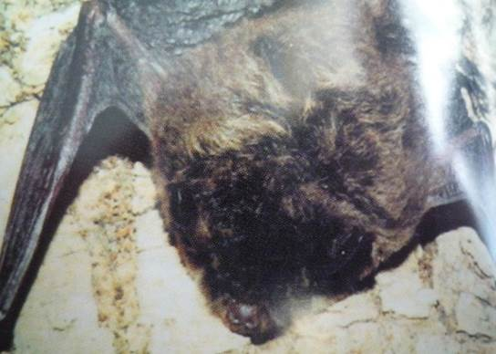

Длиннохвостая ночница

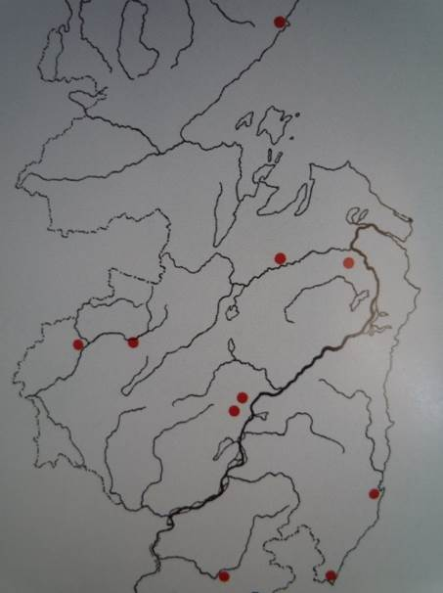

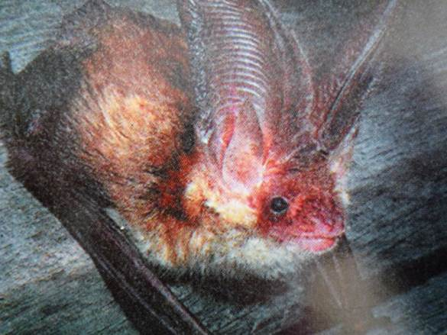

Бурый Ушан
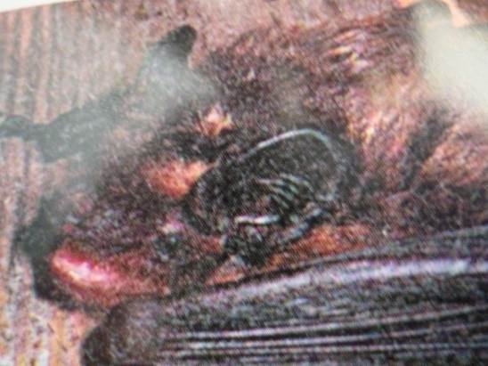
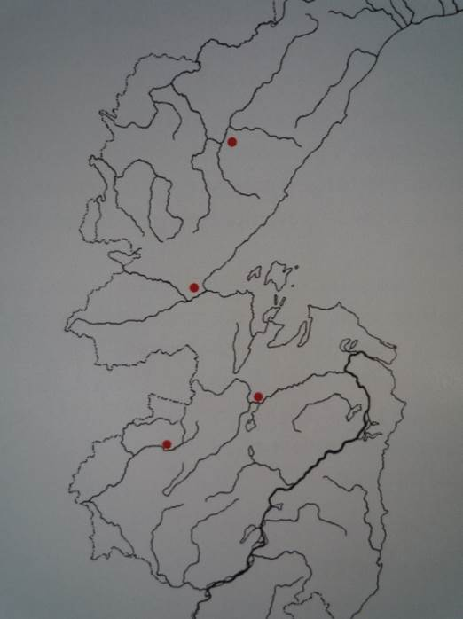

Северный кожанок

Приложение 3. Класс Птицы и ареал их обитания.

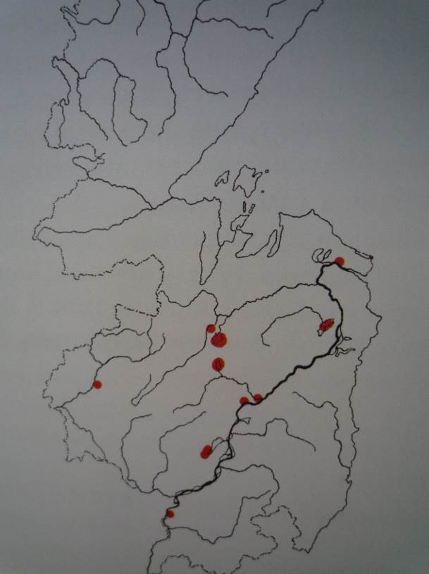

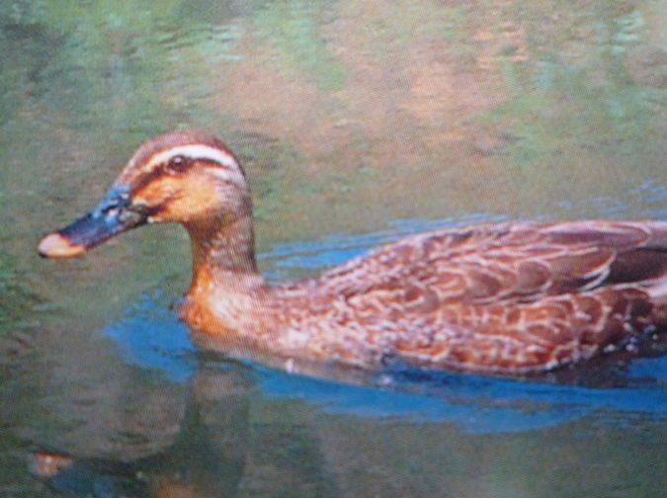

Черная кряква

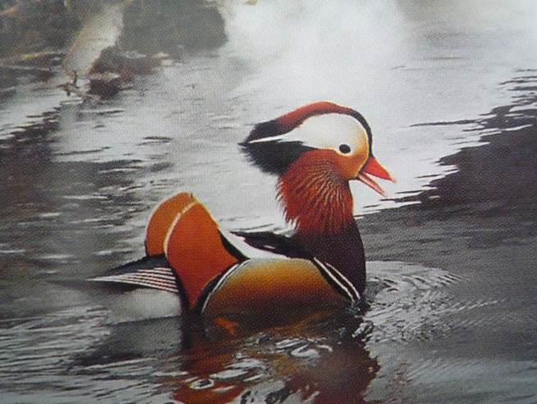
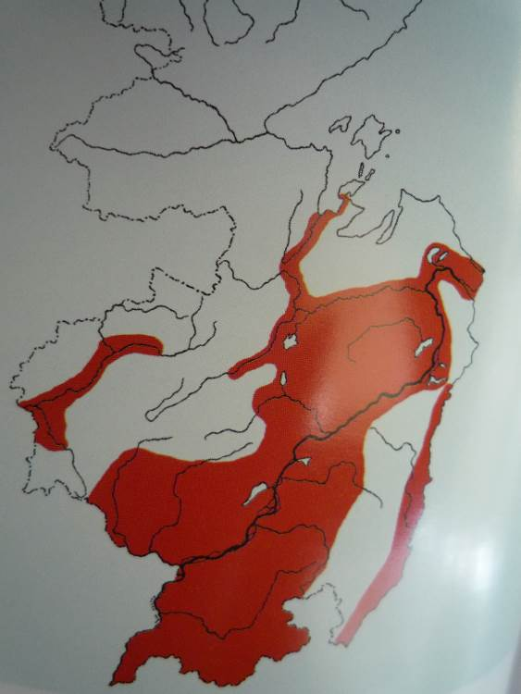

Мандаринка

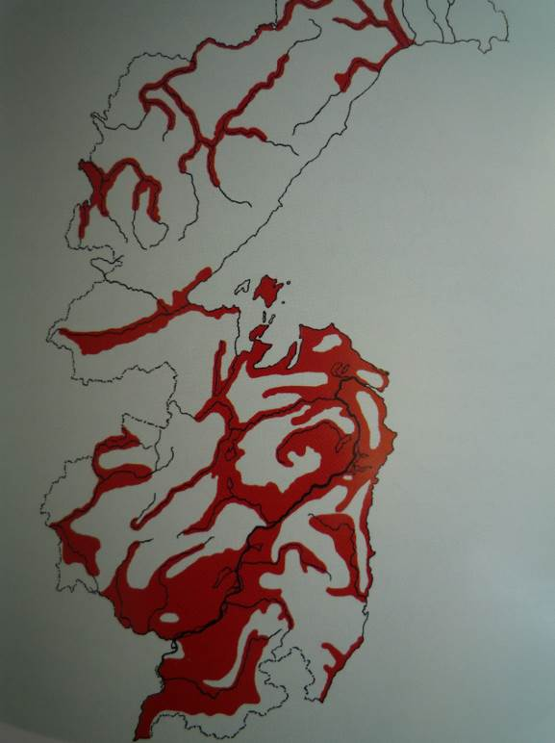
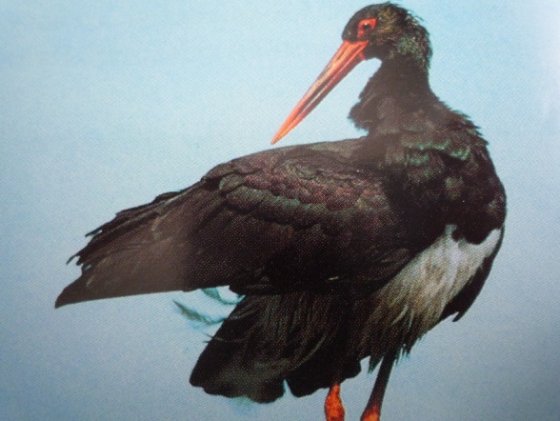

Черный аист
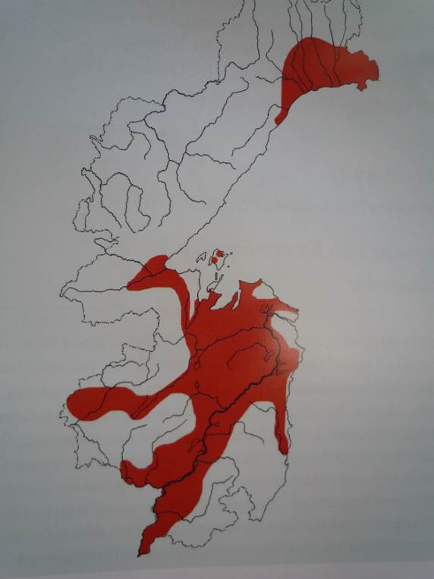

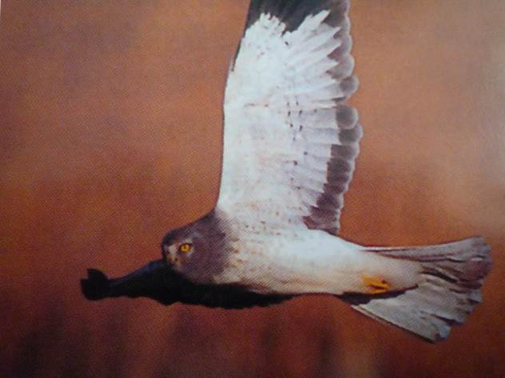

Полевой лунь
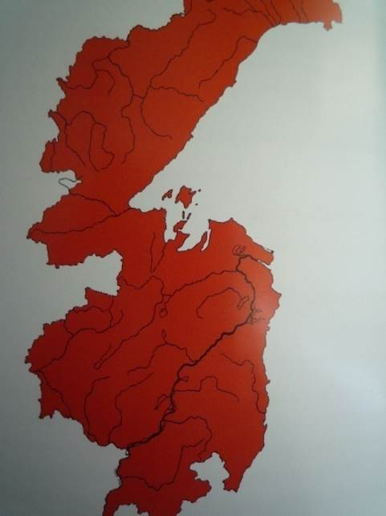
Тетеревятник
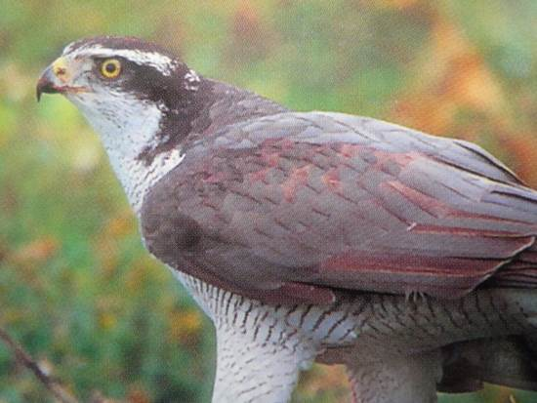

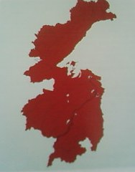

Беркут
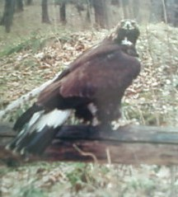


Орлан-белохвост
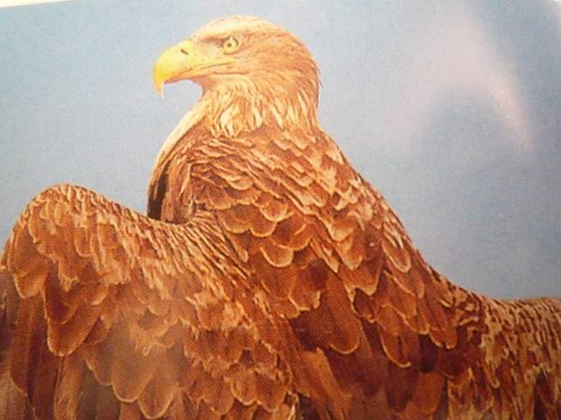

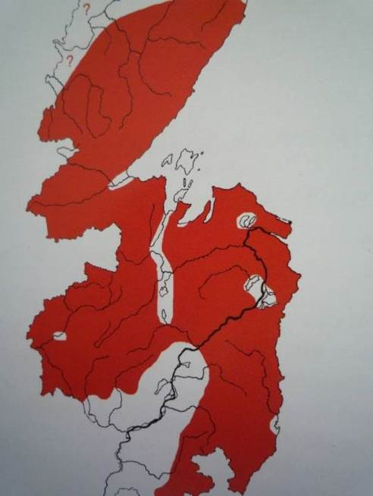
Дикуша
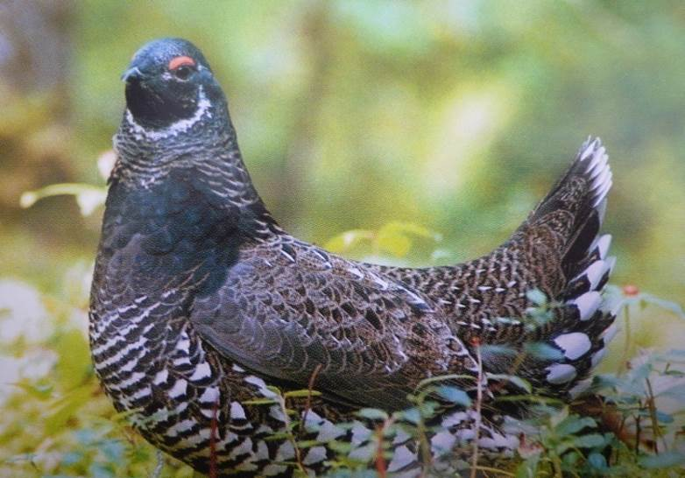

Серый журавль
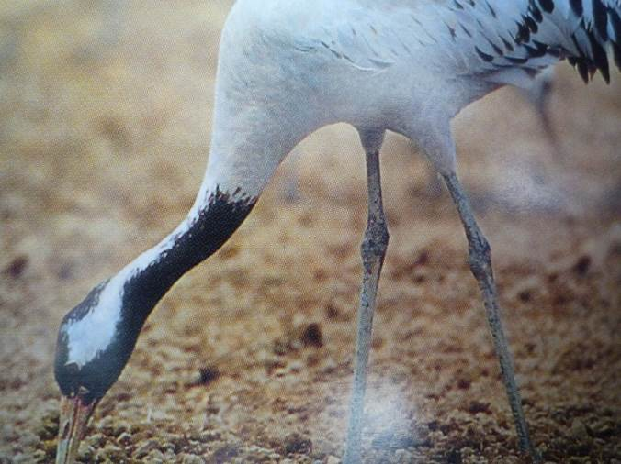
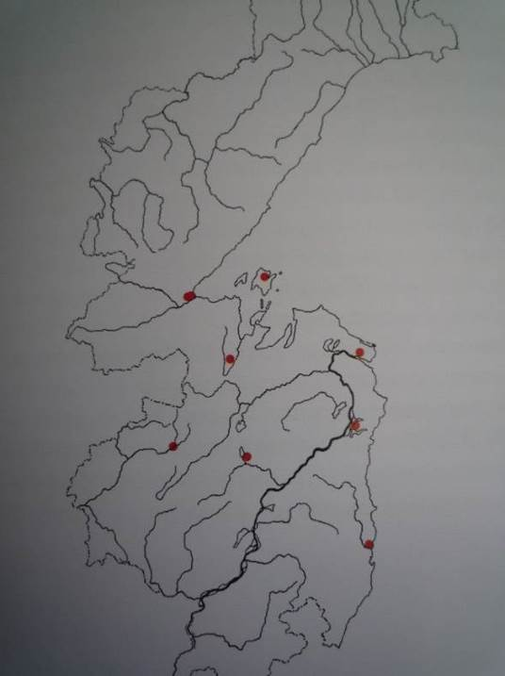

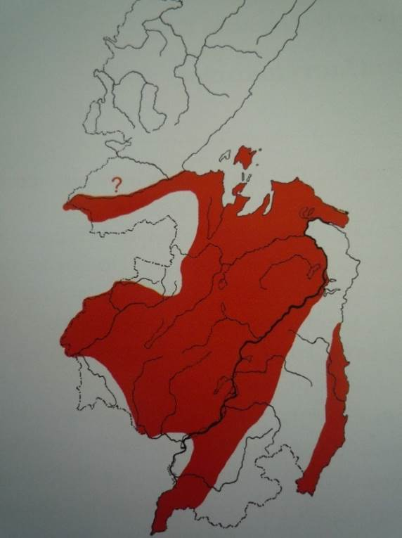

Черный журавль
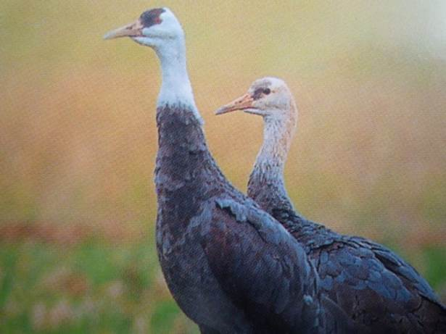

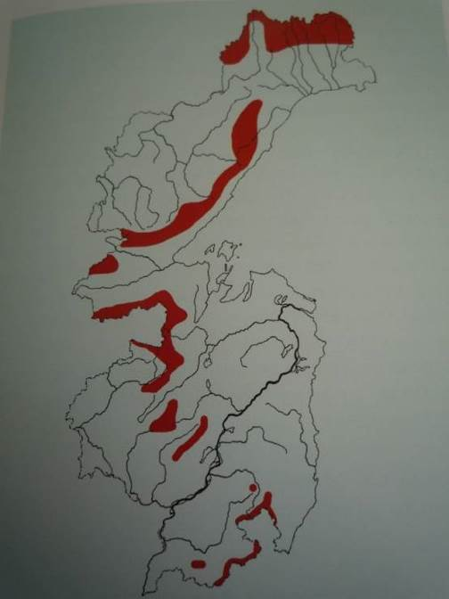
Горный дупель
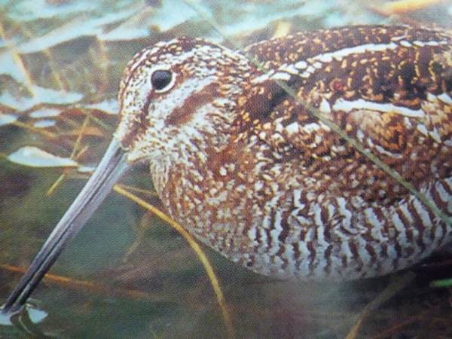

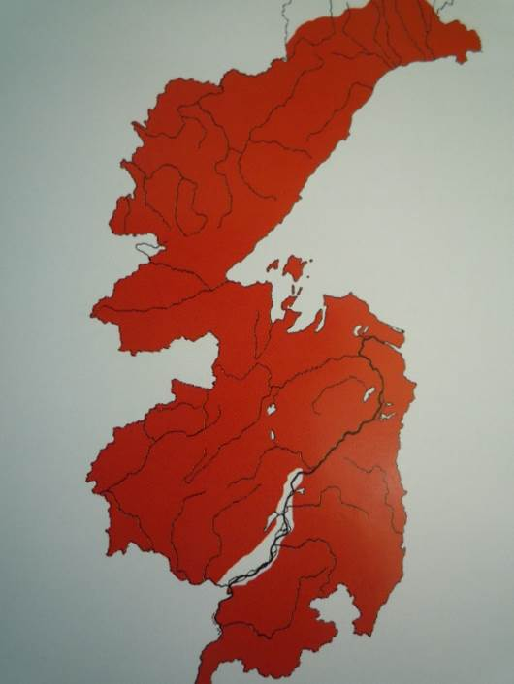
Филин
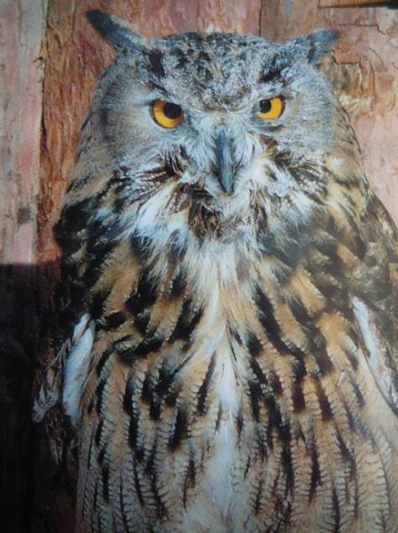

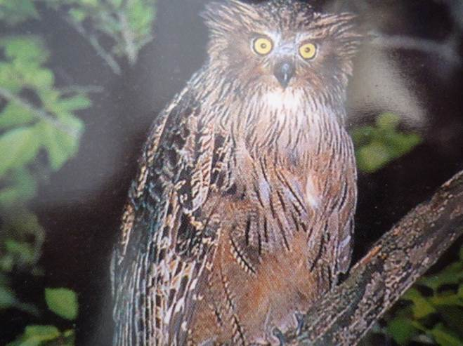

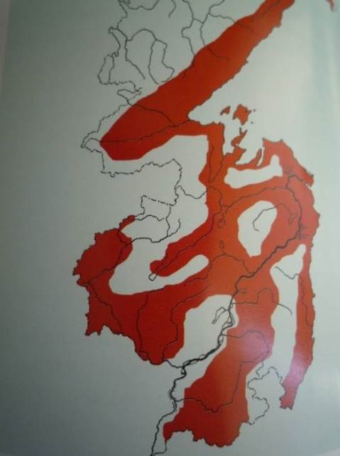
Рыбный филин

